opracowała: p. M. Kaliszuk kl VII, VIII S.P.S. u.z.

przedmioty – Zajęcia rozwijające kreatywność.

03.06.2020r.
Temat: Dzień Dziecka.

Drodzy Rodzice, Kochani Uczniowie
Bardzo proszę o przeczytanie poleceń dziecku.
Dzieci czytające czytają samodzielnie.
Proszę wykonaj karty pracy zgodnie z poleceniami
Ułożone puzzle należy wkleić do zeszytu.

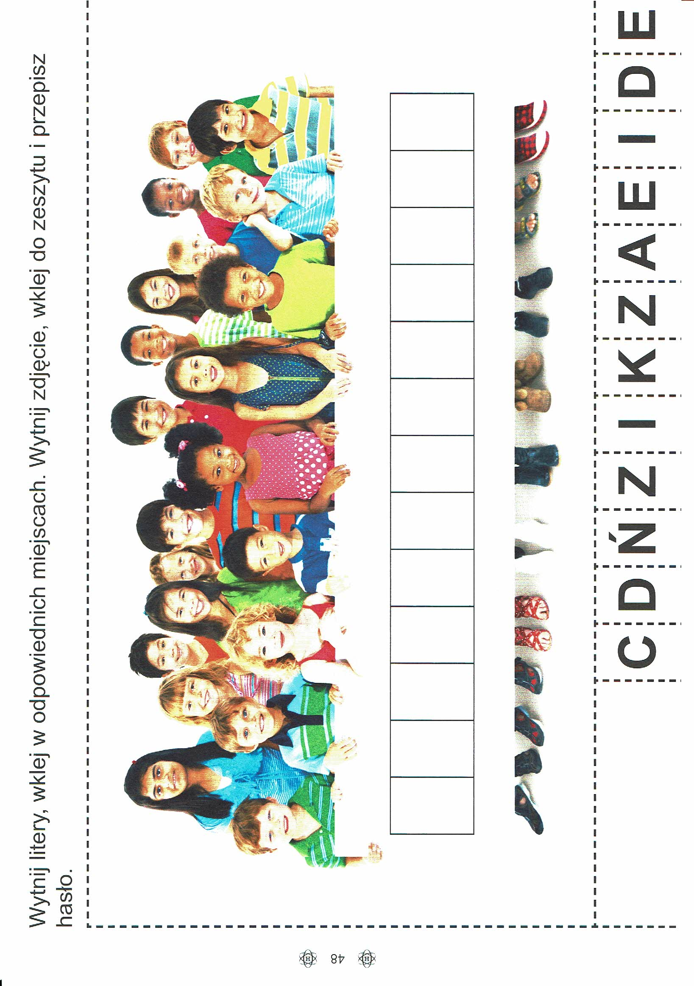

04.06.2020r.

Temat: Dzieci i ich domy.

Drodzy Rodzice, Kochani Uczniowie
Bardzo proszę o przeczytanie poleceń dziecku.
Dzieci czytające czytają samodzielnie.
Proszę wykonaj karty pracy zgodnie z poleceniami

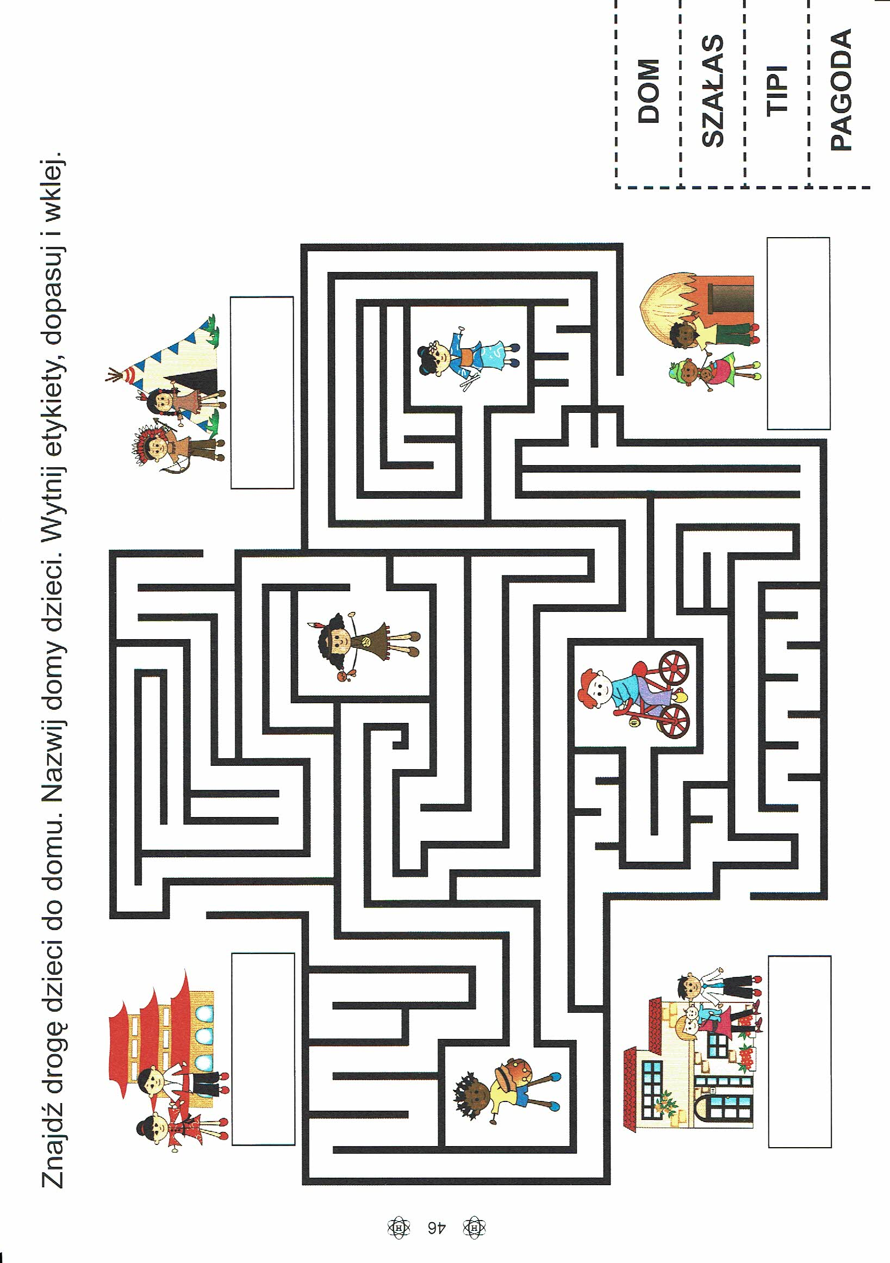

05.06.2020r.

Temat: Narządy zmysłów człowieka.

Drodzy Rodzice, Kochani Uczniowie
Bardzo proszę o przeczytanie poleceń dziecku.
Dzieci czytające czytają samodzielnie.
Proszę wykonaj karty pracy zgodnie z poleceniami

